────────── ✦ ──────────
MODULO I · GRAVIDANZA · ESERCIZIO 01
RESPIRAZIONE DIAFRAMMATICA CON ATTIVAZIONE PERINEALE
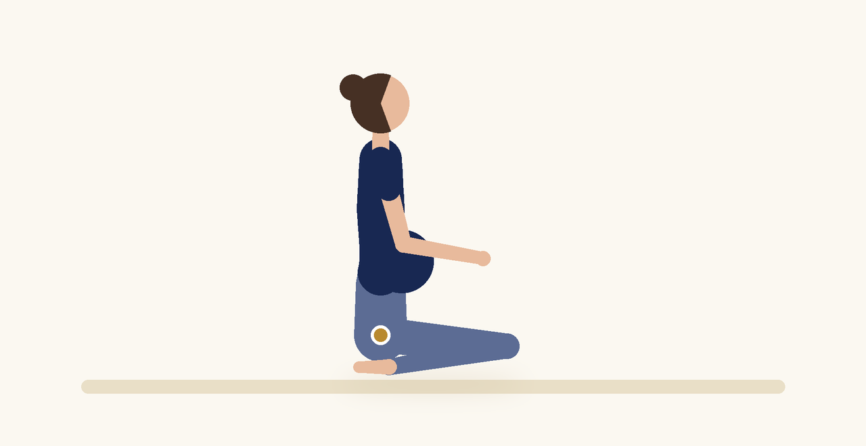
Posizione | Dosaggio | Frequenza | Livello
Seduta a gambe incrociate | 8 a 10 respiri | 2 volte al giorno | Base

1. OBIETTIVO TERAPEUTICO
Coordinare la respirazione diaframmatica con il movimento del pavimento pelvico: leggera attivazione in espirazione, rilascio completo in inspirazione.
2. INDICAZIONE CLINICA
Tutte le fasi della gravidanza. Utile come primo esercizio per insegnare alla gestante la percezione del perineo.
3. ESECUZIONE PASSO PASSO
1 | Siedi a gambe incrociate su un cuscino, con la schiena lunga e le spalle rilassate.

2 | Appoggia le mani sui lati della pancia e inspira dal naso lasciando espandere addome e coste.

3 | Espira lentamente dalla bocca e attiva con delicatezza il pavimento pelvico.

4 | All'inspirazione successiva rilascia completamente il perineo, senza spingere.

5 | Ripeti con un ritmo lento e regolare, senza trattenere il respiro.

4. PROGRESSIONE
Mantieni l'attivazione per 3 o 4 secondi in espirazione, poi esegui la stessa sequenza in piedi.
CONSIGLIO CLINICO
Chiedi alla paziente di percepire il rilascio tanto quanto la contrazione: in gravidanza la capacità di rilasciare è importante quanto la forza.

5. PRECAUZIONI
In gravidanza gli esercizi vanno proposti solo con il nulla osta del ginecologo o dell'ostetrica. Dopo la 20ª settimana evitare di mantenere a lungo la posizione supina. Interrompere subito in caso di perdite di sangue o di liquido, contrazioni regolari, capogiri, dolore addominale o pelvico, riduzione dei movimenti fetali.

